这是一群充满力量的女人
广州大学城环卫工维权罢工之记事
郑楚然

今天，是广州大学城环卫工人罢工的第8天。
这群女性占80%的维权队伍，从2014年8月21日开始，静静坐在平时日晒雨淋辛劳工作的贝岗GOGO新天地对面，一次又一次重复着她们的诉求。

早上7：00，她们聚集在大学城小谷围街道办外面准备开始一天的抗争。她们脸上、衣服上贴着或诙谐或严肃的贴纸:“广电物业，停止作孽”、“还我工龄”、“她九年血汗，你用完就扔”。
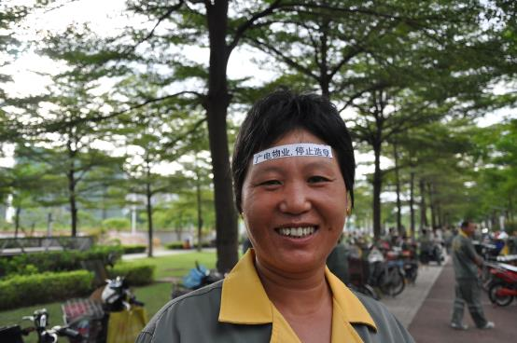
图一 罢工工友脸上贴着标语

工友们在空地上聚集，一位扎马尾的工友对大家说：“今天旧公司会假装新公司的招聘部门来新天地开咨询会。我们都知道‘三不变’是骗人的，我们和他们签的合同根本不需要重新应聘。们要团结，抵得住诱惑，不要被打散，好不好？”
女男工友们齐声喊道：“好！”
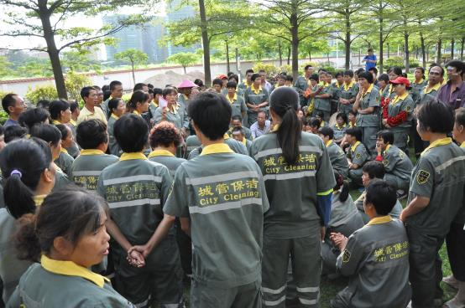
图二 “我们要团结，抵得住诱惑，不要被打散，好不好？”

女工现场：笑对监控，静默抗议
工友们骑着平时自己上班用的小电瓶车，载着前来声援的学生和公民记者，用一大支车队之势来到了gogo新天地对面的空地上。刚坐下没多久，一辆车牌为“粤A XQ189”的银色小车停在了新天地外面。
“那是广电物业的车，车里面的是公司的副总。”工友大姐向公民记者介绍到。车里面的副总透过半透明的玻璃窗，用了很多分钟把镜头对准对面的工友和声援者。
“拍就拍啊，我们给他们打个招呼！”一把女声从后面响起，工友们于是齐笑着向小车挥手：“副总怎么不下来坐坐啊？”“你好啊，吃饭了没？”诙谐的抗争方式让路过的学生忍俊不禁。
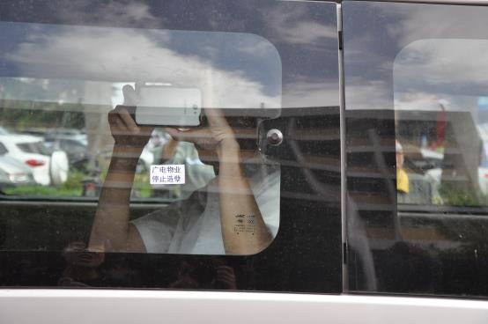
图三 广电物业副总

环顾贝岗村，发现路面比较洁净，垃圾不多。环卫工赵姐（化名）告诉我们，罢工开始后，公司特意到番禺市桥雇了临时工来搞卫生。“我们也不想说让大学生第一天来上学就看到脏脏的环境啊，但是我们有什么办法呢？”
赵姐口中的“没有办法”是一个复杂而长期的问题：十年前，被强拆后的小谷围村民相信当初政府的承诺，在大学城当环卫工。政府承诺村民可以就地安排就业，无需离开一直生活的土地。但是，自从广州广电物业管理有限公司承包了大学城的保洁事务后，工友们的劳动合同就乱了套：被要求在空白文件上按手印的；到了法定年限拒绝与工友签无固定合同的；工时、工作地点和工作岗位都模糊敷衍的……今年8月，广州广电物业管理有限公司对大学城保洁业务的投标落选，公司要撤场了。但是，200多名环卫工工友的安置问题却没有按照原本政府承诺和法律规定来操作：要么跟着广电走，被迫离家很远的地方做环卫，丢了政府诚信的脸；要么跟新公司签约，工龄补偿金等等别想追回了。
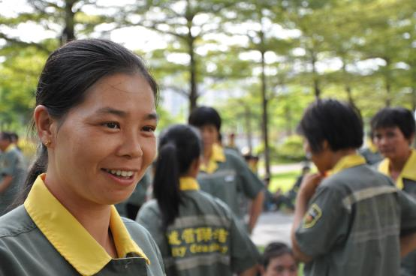
图四 环卫工在和公民记者聊今天行动

“她们的公司一方面一直在推诿，另一方面在网上散播谣言，说环卫工霸道维权，声援学生是不明真相被境外势力利用。每天都买些小粉去关注环卫工罢工的微博下面评论。”前来声援的大学生小黑说，“我看到几个微博下面有不同的人复制同样的内容来说大学生不要是非不分，不要被利用。为什么他们买粉都不懂多买一点，复制多一点不同的话啊，真是侮辱市民智商呢……”
一位环卫工大姐在座位上唱歌：“没有共产党就没有新中国……”大家很有默契地开始喊很幽默的口号：“先埋单，后上班！”
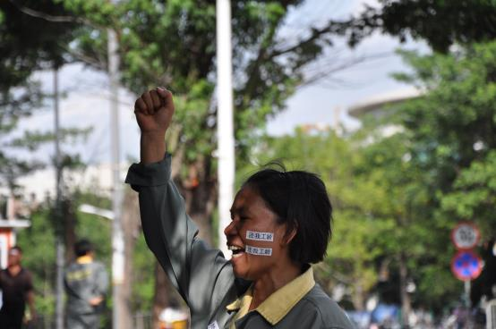
图五 “先埋单，后上班！”

女工人墙：保护律师，保护学生！
很快，几辆公安警车和一辆特警车来到了现场。公安背着手向工友们喊到：“你们要表达什么就要派出所表达，不要在这里坐着！”
一把属于工友的女声从人群中被扔出来：“平常我们被偷东西你们也没管过，现在倒主动请我们进去表达诉求啦?”又是一阵笑声。
这时警察发现了在一旁拍照的学生和公民记者（就是笔者啦），他们走过来，没有根据《警察法》出示警官证，问我们要身份证。一旁的吴魁明律师过来要求他们出示身份证，他们这才缓缓拿出。
何奈我们忘记带身份证在身上，警察提出要带走我们回派出所“确认身份”。本来我们认为去确认身份没有什么不妥，却遭到了工友们激烈的反对。
“你们不要去！！”一直守在我身边的大姐说，“十年前我们见识过他们的狼狗、截访手段，太黑暗了，你们不能去。大学城的派出所不是什么讲法律的地方，简直是一个私人岛屿，你们进去了，就出不来了！”
其他工友也在很焦急地附和：“你们学生不知道，我们见识过的，太可怕了，我们一定要保护你们，你们不能去！”一位大姐说着说着，眼眶就红了。
“大姐别急，我们不去，我们听你的。”我们如此安慰大姐们。
工友们开始用她们的身体做成了人墙，一圈人紧紧围在吴律师身边，一圈人紧紧围在我们学生身边。她们撕下我们脸上贴着的贴纸，并请我们坐下来，不要让警察再次注意到。我们就安全地坐在大姐们紧紧围绕的保护圈内，靠听觉关注律师那边的动向。
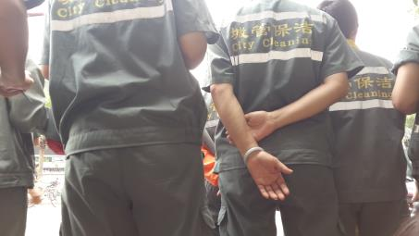
图六 环卫工把我们紧紧围在身后，保护我们不被带走

圈外传来尖叫声：“警察打人啦！”一阵阵骚乱声传来，大姐们仍然紧紧围着我们，并实时告诉我们情况：“警察强行把吴魁明律师拉进了警车！”、“警察打了芬姐！”我们听到人群推攘的声音，警车偶尔发出的鸣笛，物资被推倒的噪音。
直到骚乱停止，警车远去，工友们才坐下来。她们很警惕地坐在小板凳上，试图遮掩我和小黑的位置。
芬姐从警车那边走来，左手已经肿起来了。“那警察打了我一锤。”芬姐是一位很有法律意识的人，她马上离开现场，到医院验伤去。
我们继续被保护在大姐们的圈内。要上厕所的时候，大姐们发现有不明身份的便衣男子尾随我们，于是马上召集了十几位工友，女的陪女学生去厕所，男的陪男学生去厕所，直到我们安全回到静坐的地方。
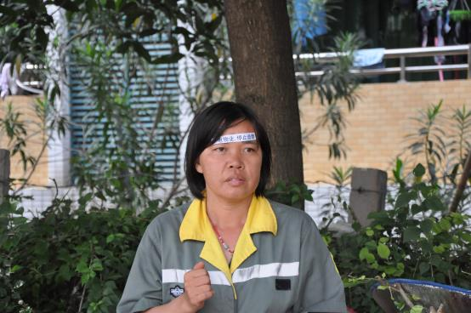
图七 申请鉴定的环卫工

女工代表：三位首席谈判代表均为女性
不久后，区总工会的工作人员和几位街道办的人员到场了。经过了漫长的20分钟讲话，大概归纳到以下三个“建议”：
- 选出5-10名工人代表（其实工友早已选出来工人代表了，而且代表已经正在遭受公司的骚扰。此处下表），不要那么多人来谈话。
- 遵守公司的规章制度，不要在这里坐着。
- 区总工会有免费的律师给大家做法律援助，大家应该来申请，不需要自己请律师。
尽管工友屡次表明，她们已经有了吴魁明律师，不需要新的律师，但是区总工会的工作人员仍然非常有耐性地建议大家申请他们的律师。
最后，区总工会的工作人员承诺道：“如果查清楚这个企业真的有违法的，我们一定帮助工人维权！”现场一片响亮的叫好声。

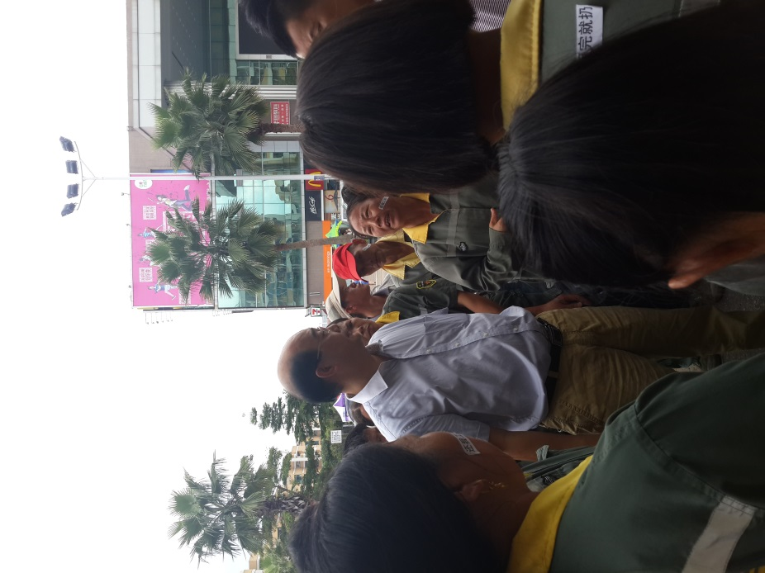
图八 区总工会工作人员

由于谈判需要18名工人代表在场，工友们需要推选代表。其实她们早有预备，推选出的三位首席谈判代表都是女性。但是，18名工人代表里面没有男性，也让女工们比较纠结：“怎样也得有一个男人啊。”
现场被提名的男工友考虑到家人受威胁的问题，也拒绝了做工人代表的邀请。
在工友们有些失望甚至泄气的时候，首席工人代表芬姐靠着大树，下了决心：“大家要团结。如果他们有难处，我们女人自己去一样行！”
最后，18名工人代表正式确定，16名女性和2名男性将一同与资方谈判。
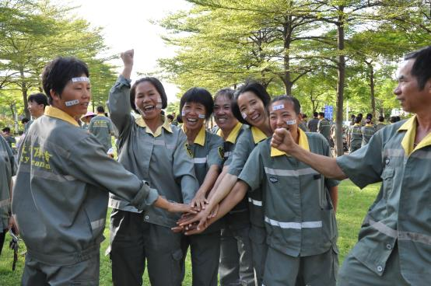
图九 工友们互相打气

女工故事：被圈地，被恐吓，被威胁，不停止抗争

故事一：芬姐每晚被围着转圈呢
芬姐，首席谈判代表之一，被打伤的女工。
她自己一个人住。每天晚上，会有长得像地痞流氓的男性在她家附近的公厕住。最近每次她出门，都会有一个由男性组成的“圈”围着她。
有一天晚上，公司领导找到了她，说要和她聊天。她答应了。领导对她说，我们可以和你私了，给你你的赔偿金。但是你要退出这个事件。
这一“聊”就被聊到了凌晨四点钟。
芬姐没有答应，他说，就算拿十万八万来我面前，我也不会收，我只想要我自己应得的，否则我就对不起信任我的工友！

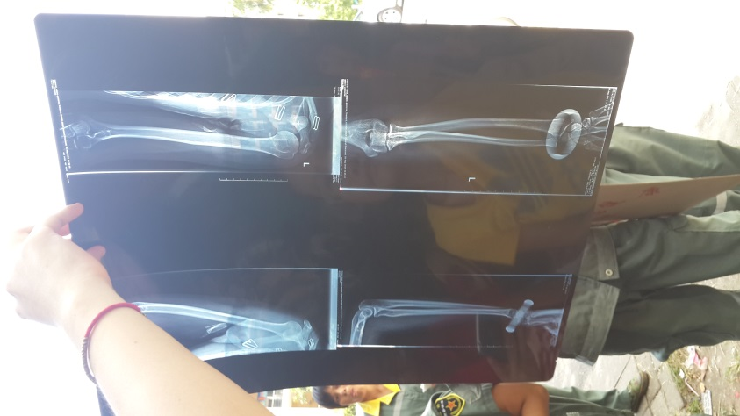
图十 被打伤的女工很有法律意识，去医院拍片了

故事二： 林姐见过十年前的恐怖
林姐是小谷围原居民。2004年因为兴建大学城，她家要被逼迁强拆。“盾牌、特警、狼狗、直升飞机我都见识过了。”林姐在组成人墙保护公民记者和学生的时候，拼命劝其不要跟警察走。“上访的时候被截访扔回来啊，进派出所有进无出啊，我都见过！”
林姐说，如果按照公司所说“三不变”（ 劳动关系不变，工资待遇不变，工作性质不变），她就要到公司新迁徙的地方从业，有一次被迫离开自己的家，自己的土地。
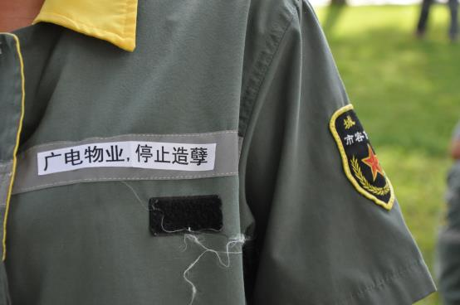
图十一 大姐质量不怎么好的衣服上的贴纸

故事三：张姐一不小心就会掉眼泪，她坚守在第一线
说起自己家事，张姐马上掉眼泪。张姐说，大学城环卫工工作量大，她只能让她妹妹帮忙照顾孩子。每日每夜，孩子找不到妈妈就在不停地哭。“听着电话里面儿子的哭声，我心都要碎了。”
张姐说自己是一个很容易哭的人，平常看到谁哭都会陪着掉眼泪。“这次维权时我看到很多姐妹在哭，我也陪着掉眼泪。”心软易哭的张姐，一直坚守在罢工前线。她害怕学生离开现场时被警察绑架，就主动跑老远拿电瓶车，把学生载到地铁站。
在开车的途中谈起罢工事件，张姐又哭了。还没哭完，张姐又回去罢工现场了。
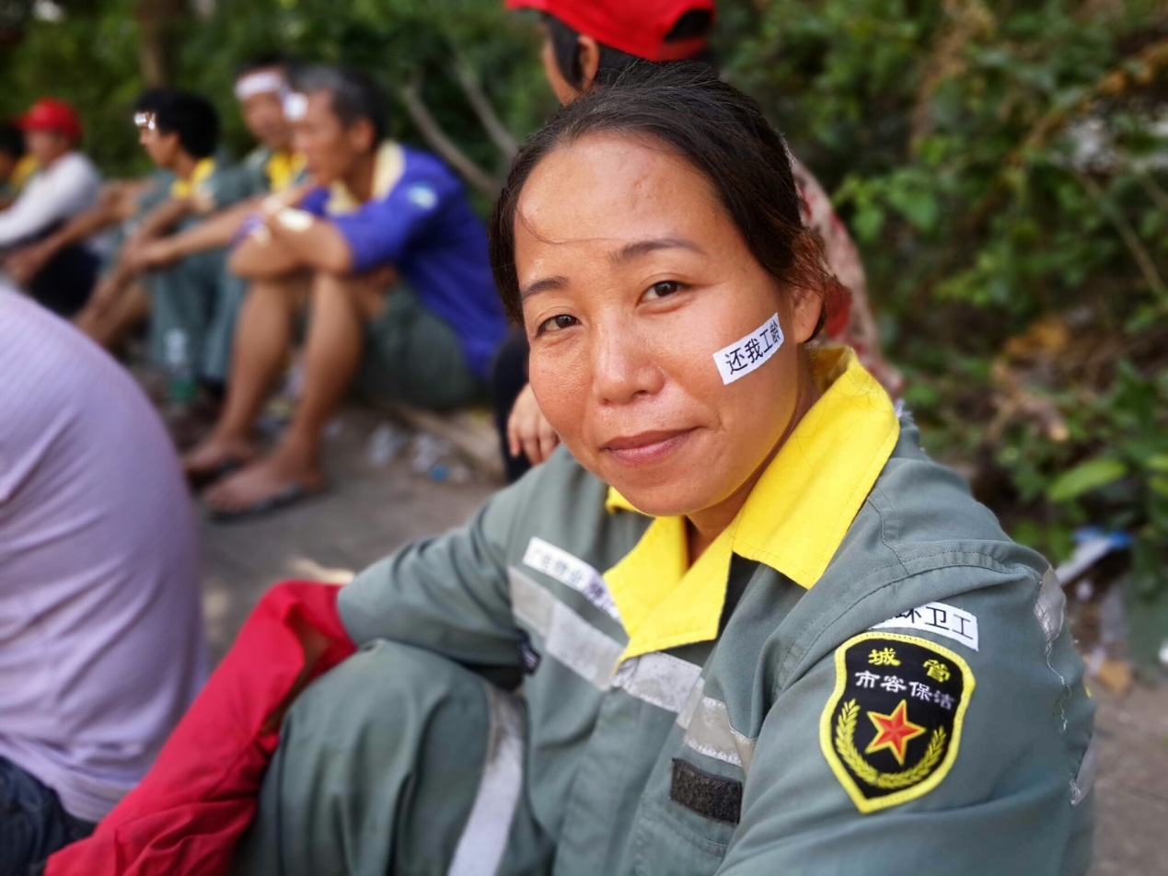
图十二 一位罢工中微笑着的环卫工大姐

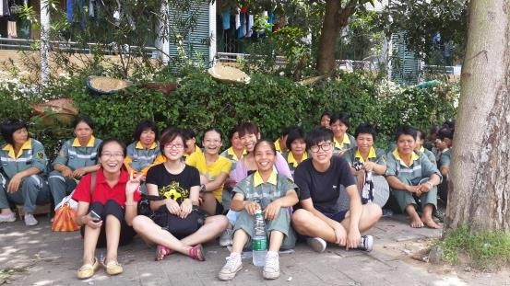
图十三 声援学生和环卫工工友们在一起

